电机系《信号与系统》课程

**大作业最终报告**

题目：电力系统同步相量计算

组 号：1

组 员 一：邢海潼 2019010552

组 员 二：杨旻 2020010618

组 员 三：卢梁宇宸 2020010547

2022年7月4日

目 录

目 录 1

1 研究背景 3

1.1 概述 3

2 方法介绍 3

2.1 快速傅里叶变换FFT 3

2.2 窗函数法 4

2.3 希尔伯特-黄变换 6

2.3.1 经验模态分解 6

2.3.2 希尔伯特谱分析 7

2.4 小波变换 7

3 必做部分 8

3.1 幅值阶跃时刻 8

3.2 基波幅值相位 9

3.2.1基波幅值计算 9

3.2.2 基波相位计算 10

3.3 谐波种类含量 12

3.3.1 问题分析 12

3.3.2考虑误差修正后的分析 13

3.4 其他思考分析 17

4选做部分 18

4.1加分任务1 18

4.1.1幅值、频率阶跃时刻 18

4.1.2幅值相位计算 20

4.1.3谐波种类含量 21

4.1.4问题思考分析 22

4.2加分任务2 22

4.2.1幅值相角计算 22

4.2.2问题思考分析 23

4.3加分任务3 23

4.3.1幅值相位计算 23

4.3.2谐波种类含量 24

4.3.3问题思考分析 25

参考文献 26

附录A 任务分工记录表格 27

# 1 研究背景

## 概述

同步相量是以标准时间信号作为采样过程的基准，通过对采样数据计算而得到的相量，同步相量测量信息包含每个测量量值的幅值和相角以及相应的时间标签。数据采集与监视控制系统（Supervisory Control And Data Acquisition，SCADA）是以计算机为基础的电力自动化监控系统，其运用领域涵盖了电力、冶金、石油、化工等，SCADA在过去的电力系统监视中应用最为广泛，技术发展最为成熟。

新一代电网通过以同步相量测量技术为基础的广域测量系统来检测和控制系统的状态。同步相量测量技术的核心是相量估计算法的设计，即算法的估计精度将直接影响到的应用效果。本次大作业旨在运用信号与系统课程所学知识，对所给电压信号进行频谱分析，并设计算法计算信号的同步向量，主要包含两个部分：幅值计算、相位计算。

需要指出的是，同步向量的幅值为有效值，相位为余弦函数表示下的相位。

# 2 方法介绍

## 2.1 快速傅里叶变换FFT

同步相量计算的核心算法是快速傅里叶变换FFT。对于以为周期的周期信号，以抽样频率对其进行完整周期抽样，通过公式（1）计算得到抽样后的以为周期的离散周期信号，然后，通过公式（2）即FFT将时域离散的周期电压信号转换为频域信号。

需要注意的是，并不一定为原信号最小正周期，也即不一定是的最小正周期。事实上，在进行FFT运算时，多周期抽样可以在抽样频率一定时，减小频谱间隔，提高频谱分辨率，进而提高同步相量的计算精度。

傅里叶系数表征了各频率分量的幅值与相位。在没有因非完整周期抽样而导致的泄露误差的情况下，通过FFT可以直接计算出原时域信号基波的幅值和相位，该部分在完整周期抽样（或）的前提假设下，**重点介绍傅里叶系数和时域信号的幅值、相位的对应关系。**

由于幅值谱关于对称，傅里叶级数表征同一频率信号的幅值，因此，第次谐波（当时为基波）的幅值为：

相角为：

由此，可以得到原信号的基波信号为

例如，已知时域信号的基波频率为，抽样频率为，则每周期的抽样点数为，设完整抽样周期，即，FFT得到，容易知道也是以为周期的周期信号，且处的傅里叶级数表征了基波信号的幅值、相位：

也就是该波形的相量值。

## 2.2 窗函数法

在分析信号基波及各次谐波时，由于采样不满足完整周期，会造成泄露误差。**处理泄露误差的一种有效方法是为信号加窗**。FFT本质上是DFS，对于采样得到的一段有限长离散信号，使用FFT计算得到的结果实际上是将这一段离散信号周期延拓后的周期离散信号的DFS的结果（实际上是主值区间）。当采样不满足完整周期时，将信号周期延拓时显然可能会在拼接处出现间断点，这些间断点将会在频谱中产生本不存在的频率分量，造成泄露误差。

加窗分析的思路是非常直观的，原本一段有限长的离散信号相当于一个矩形窗作用在原始信号上，在信号边缘处没有衰减，如果现在使用一个边缘衰减的窗口，则在这段信号的两端的采样点的幅值都将趋于0，此时再进行拼接，原本的间断点就会被大大削弱，它们在频谱中产生的额外频率分量就会变得很小，所以泄露误差会得到限制。

通过上述直观分析和理解，我们可以得到这种结论，加窗分析频谱是要在时域上为有限长的信号乘上一个边缘衰减的窗口信号。在评价不同窗函数的性质时，我们主要关心三个量，即主瓣宽度，旁瓣最大电平和渐进衰减速率。主瓣宽度越小则对于与主频接近的其它频率更容易被分辨出，不易被掩盖。旁瓣最大点平越小，渐进衰减速率越快，则对泄露的抑制作用越强。

下面给出一些常用的窗函数各特性指标：

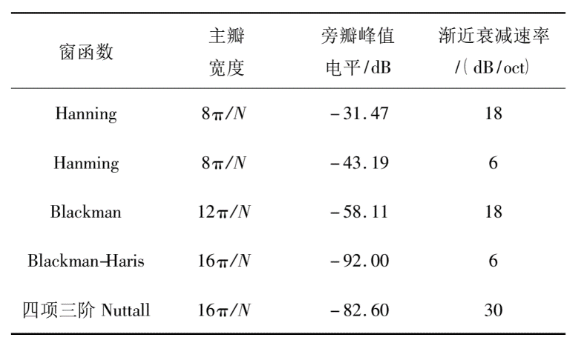

显然，如果要分辨频率接近的谐波，应该尽量选用主瓣宽度较小的窗函数，对于频率间隔较大的谐波，应该选择最大旁瓣峰值较小的窗函数。

## 2.3 希尔伯特-黄变换[1]

**希尔伯特-黄变换用于对一个信号进行平稳化处理，分析信号的幅值、频率阶跃。**它包括经验模态分解( Empirical Mode Decomposition，EMD)和Hilbert 谱分析( Hilbert Spectrum Analysis，HSA)两部分。首先将时间信号通过经验模态分解 (EMD)，产生一系列具有不同特征尺度的数据序列，每个序列称为一个固有模态函数(IMF)，再分别针对每个固有模态函数进行HHT变换，得到各自频率和幅值的瞬时值。由此构建信号的时间-频率-能量三位分布图，即**Hilbert谱，无论在时间域还是频率域都具有良好的分辨率，并且能更好地反映出信号的本质特征**。其变换框图如图1所示。

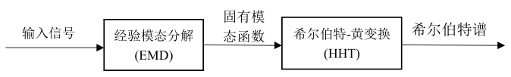

图1 HHT变换法流程图

## 2.3.1 经验模态分解

希尔伯特分析法难以在物理上解释解析信号在复平面的负向旋转，出现负频率的问题，因此应用希尔伯特变换分析信号时需要信号满足极值点与零点的数量相差不超过1的条件，即在某一正半或负半周期内极值点只能出现一次。

除此以外，还要求原信号的大小极值点的包络线关于横轴对称的条件，来保证解析信号基本围绕原点旋转，使得解析信号的瞬时频率更准确。

然而实际中的信号绝大多数不如希尔伯特分析所要求的两个要求。解决此问题的方法是经验模态分解（EMD）。若原信号为，其具体的流程如下：

一、提取IMF信号：

①求取的极大值点序列，用三次样条插值拟合的上包络线

②求取的极小值点序列，用三次样条插值拟合的上包络线

③计算上下包络线的均值曲线

④计算；

⑤如果满足IMF条件[1]，则转到下一步，否则对进行继续筛选（重复以上操作）。

二、依次计算下去，求得第*i*个IMF信号，计算残余信号：，直到的极值点个数小于2

三、最后把所有IMF信号分量以及参与信号分量相加即可完成原有信号的重构，即：

## 2.3.2 希尔伯特谱分析[2]

在2.3.1中EMD的基础上可以进行Hilbert谱分析一个实信号的希尔伯特变换定义为：

于是得到的解析信号：

的幅值：

便是原信号x(t)的包络。对希尔伯特变换的定义式进行傅里叶变换得：

该式说明是在频域中作相移，在正频域内延迟，在负频域内超前，即希尔伯特变换实际上是一个90°移相器，同时也说明与其希尔伯特变换是正交的关系。

## 2.4 小波变换[3]

小波变换能够对信号进行多分频率的频域分析。**本次作业中主要利用小波变换去除信号中的白噪声。**小波变换去噪方式有多种，本文选取的是非线性小波变换阈值法去噪。假设叠加了高斯白噪声的信号

其中服从高斯分布，为噪声级。小波去噪分为以下3个步骤：

（1）计算含噪声信号的正交小波变换。

其中，为尺度系数，为小波系数，为正交镜像滤波器，为分解层数，为采样点数。

（2）对分解得到的小波系数进行阈值处理，有硬阈值法和软阈值两种处理方法。MATLAB采用的软阈值法可表示为

（3）进行小波逆变换：

文献[3]指出，该方法能够得到原始信号的近似最优估计，具有广泛的适应性。

# 3 必做部分

## 3.1 幅值阶跃时刻

已知信号发生过一次幅值阶跃。按照2.3中所述的方法，对原始信号做经验模态分解（EMD），再对得到的固有模态函数做希尔伯特-黄变换（HHT），得到该信号的希尔伯特谱， 如图3.1.1所示。

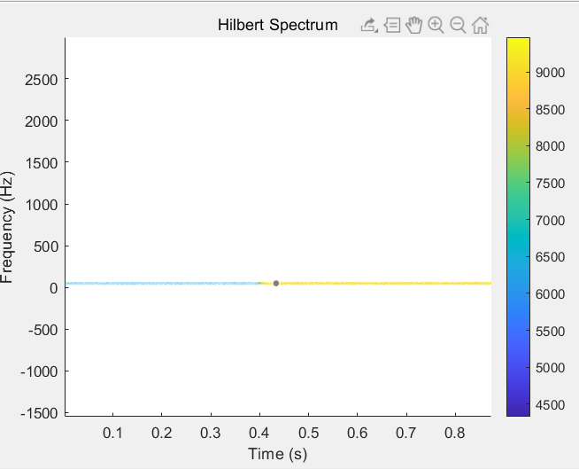

图3.1.1 原始信号固有模态函数HHT结果

Hilbert频谱图的颜色深浅代表能量，而能量与幅值正相关，该图显示该信号在0.4s左右有一次能量跳变，可以视为幅值的跳变。我们利用MATLAB图像工具将其放大。得到图3.1.2如下所示。从图中可以清晰看出幅值跳变点是0.4s。

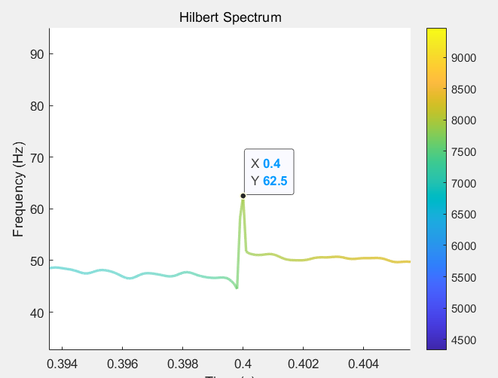

图3.1.2 幅值阶跃时刻的确定

## 3.2 基波幅值相位

基波幅值和相位的计算基于加Blackman-Harris窗的FFT分析方法。

## 3.2.1基波幅值计算

幅值计算的原则与方法有：（1）为减小泄露误差，尽量进行完整周期抽样。为此，先大致计算出一个完整周期的抽样点数为，窗长取 的整数倍；（2）为提高分辨率，抽样长度尽量长。为此，窗长要尽可能大，根据前后可以不用给出两个周波的相量的要求，取。

采取滑动加窗的算法，即在计算第个时间标签的幅值时，信号加窗的范围为

对加窗后的信号进行FFT，并利用文献[4]给出的Blackman-Harris窗的谱线偏移量计算公式，求解偏移量，利用对3.1中的公式（3）进行修正，进一步计算出第个时间标签的幅值

其中

对于窗长包含了阶跃点的信号[0.3600s,0.4400s]，阶跃前的信号幅值[0.3600s,0.3999s]取阶跃前恰好不包含阶跃的点的幅值，即的幅值，阶跃后的信号幅值[0.4000s,0.4400s]取阶跃后恰好不包含阶跃点的幅值，即的幅值。

幅值计算结果如图3.2.1所示。

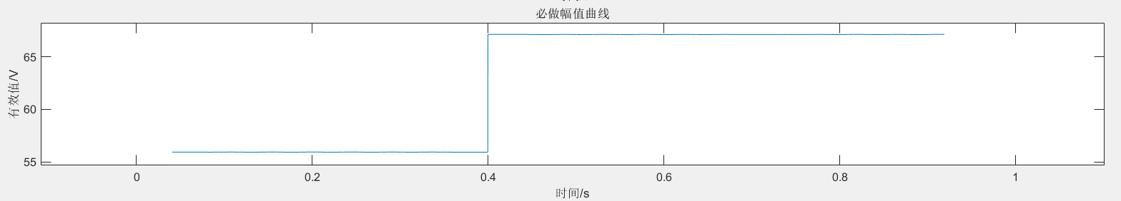

图3.2.1 幅值曲线

## 3.2.2 基波相位计算

相角计算的原则与方法有：（1）由于频率是恒定的，因此问题转化为尽可能精确地求解基波频率、基波初相位；（2）通过取整周期，加Blackman-Harris窗并进行三次插值修正，可以获得相对更准确的基波频率；（3）基波初相位的求解尽可能使窗长更长，同时为减小泄露误差，窗长应尽可能为完整周期抽样，但基波频率未知，不能通过准确算出一个周期的抽样点数。

**基波频率的求解：采用Blackman-Harris窗三次插值修正方法**。通过对幅值阶跃前信号直接FFT结果的观察，我们发现频谱中有比较明显的泄露误差。为了减小泄露误差对基波频率的影响，我们截取了阶跃前的完整周期，这样可以使得被分析的信号在周期延拓的拼接处不会出现额外的阶跃，产生新的频率分量。在此基础上，我们使用了加窗修正算法，加窗可以进一步降低泄露误差，而插值算法可以提高加窗计算的精度。对于修正的方式，我们的直观理解是这样的，FFT的结果是离散的，这相当于对DTFT的结果做抽样，如果抽样点恰好在连续频谱密度函数的峰值处，则该抽样点对应的就是准确的该峰值的频率和幅值，而如果连续频谱密度函数的峰值没有与任何一个抽样点重合，则我们观察到的幅值最高的抽样点对应的频率和幅值与真实的峰值对应的频率和幅值就有一定差别。一种直观的想法是使用插值方法在抽样点间补充数据点，由此可以对结果进行修正。为了保证频谱密度函数的光滑性，往往使用多项式插值。多项式插值后重新计算峰值即可对频率和幅值进行修正。注意这里的插值次数都比较低，只有2次或3次，这实际上可以理解为只有距离真实峰值非常近的2-3个点才有助于计算峰值，使用更多的点计算是无意义的。具体的计算方法稍显繁琐，在文献[5]中有详细说明。

**基波初相位的求解：采用变窗长的方法**。为了排除幅值阶跃的影响，窗长取幅值阶跃前的信号的最大长度，且在这个长度下的泄露最小。如何衡量泄露最小？我们利用3.2.1中计算幅值的方法，计算出变化窗长下的基波幅值，当泄露最小时，对应的基波幅值应该最大，取这时的窗长计算出的相位作为最精确的基波初相位。

利用公式直接计算出其余各点的相对于50Hz的相角：

将相角换算至[-]，相角曲线计算结果如图3.2.2所示。

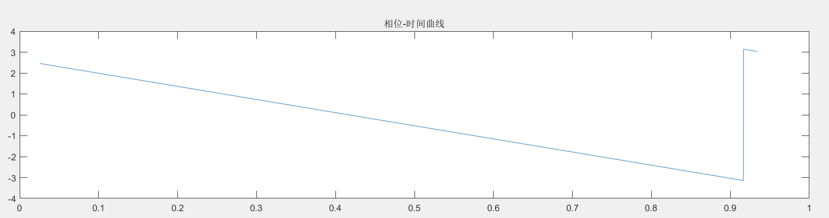

图3.2.2 幅值阶跃时刻的确定

## 3.3 谐波种类含量

## 3.3.1 问题分析

要分析谐波，直观的方法就是对序列进行fft，之后观察离散频谱突出的峰值。当时序序列的长度为时，fft结果的长度也为。由于fft的结果相当于将非周期有限长离散信号周期延拓后经过离散傅里叶变换得到的离散周期频谱的主值区间，所以其对应的角频率范围是。其中第个离散点对应的频率就是。所以要找到对应谐波频率，只需要找到离散频谱中突出谱线对应的角标，之后代入就可以计算得到对应谐波频率。至于幅值，由于实信号的幅值谱是偶函数，其正负频率分量均分了原始幅值，所以将对应谱线的幅值乘以2再除以就是原始幅值。

上述的分析实际上直观解释了如何根据fft结果去计算谐波频率和幅值。在不考虑混叠误差和泄露误差的情况下，上述计算方法就已经可以实现目的了。不过在绘制频谱时，由于基波幅值远远大于谐波幅值，所以很难直观看出谐波分量。应该使用对数频谱显示频谱，这样才更容易直观地看出谐波分布。对数频谱实际上只需要将fft的结果取以10为低的对数然后乘以20。

不取对数的频谱如下图所示：

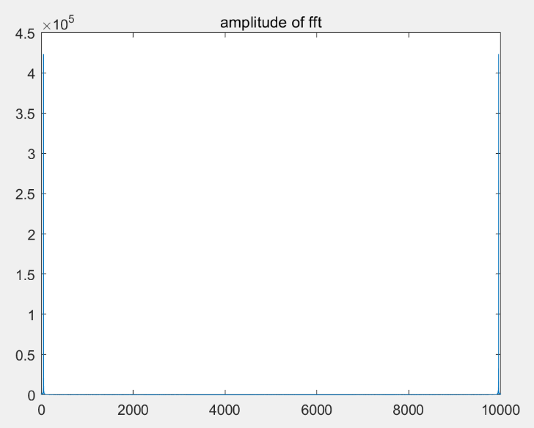

图3.3.1 不取对数的频谱

取对数的频谱如下图所示：

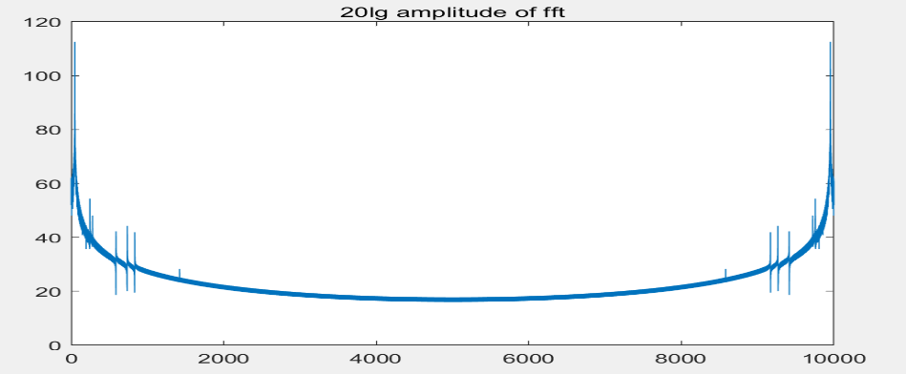

图3.3.2 取对数的频谱

可以发现，取对数之后，可以明显看到谐波成分。不过手动寻找谐波成分显然过于麻烦，注意到频谱本身的变化趋势。只取左半部分（因为左右对称），寻找幅值大于左右邻居的谱线即可获得所有可能的频谱，之后经过手动筛查可以去除一些误判，最后按照前述的方法算频率和幅值即可以非常简单的方式完成题目二。

## 3.3.2考虑误差修正后的分析

使用快速傅里叶分析时主要的误差来自于泄露误差和混叠误差。混叠误差是采样频率不够高，导致频域周期延拓时发生混叠，fft取的周期频谱的主值区间实际上已经混入了与之相邻的周期频谱分量值。泄露误差是因为非整数周期采样后，进行fft相当于要在时域周期延拓，这样在延拓出的周期相邻处会出现幅值，这些跳变会在频谱中产生额外的频率成分，在频域看起来就像频率泄露到了原本没有频率分量的地方。

考虑到题目中采样频率高达10kHz，远远高于基波频率50Hz。所以混叠误差的影响相对较小，可以先不考虑。对于泄露误差，一种方法是加窗，令时域延拓的周期边界趋于0，以减小延拓边界跳变带来的额外频率分量。另一种方法是，如果知道大致的基波频率，则可以舍弃掉时序边界不完整的周期，只对中间完整的周期做fft。

我们选取了阶跃前完整周期部分加窗修正进行计算，这样可以尽量减少泄露误差。加窗之后的fft结果需要修正才能反映真实值。

实际上，取整周期之后fft的结果对于发现距离基频较远的谐波分量是十分有利的，因为距离基波较远的频率分量在此种情况下几乎没有频率泄露。只是，这种情况下基波附近频谱泄露较为严重，基本上淹没了基波附近的两个间谐波。此时之后加窗才能将分辨出基波附近的两个间谐波。我们使用取整周期并加窗修正计算之后的结果与取整周期后直接fft计算得到的谐波对比，发现两种方法对于距离基波距离较远部分的谐波分量的计算结果基本是一致的。而对于基波附近的谐波，之后前者可以正确分辨并计算出。所以加窗修正是必须使用的，只是取整周期是不能找到所有谐波的。

|  |  |
| --- | --- |
|  |  |
| 整周期直接fft | 整周期加hamming窗再fft |
|  |  |
| 整周期直接fft | 整周期加hamming窗再fft |

图3.3.3 对比整周期直接fft和整周期加hamming窗再fft

在说明加窗修正方法之前，我们不妨先说明一下如何自动找到各次谐波（及其左右邻居）。我们当前的任务是把加窗后的频谱中，所有突出的谱线及其左右邻居对应的角标找出来，这样才可以进行下一步计算。肉眼观察虽然可行但毕竟麻烦，实际上可以编程实现。基本的想法是遍历左侧一半的谱线（因为左右对称的，所以只考查一半即可），找到那些同时大于左右邻居的谱线。将它们及其左右邻居的角标存起来即可。这是非常容易实现的。找到所有这些谱线后，让我们把它们的幅值谱画出来，结果如下图所示（换用了Blackman Harris窗）：

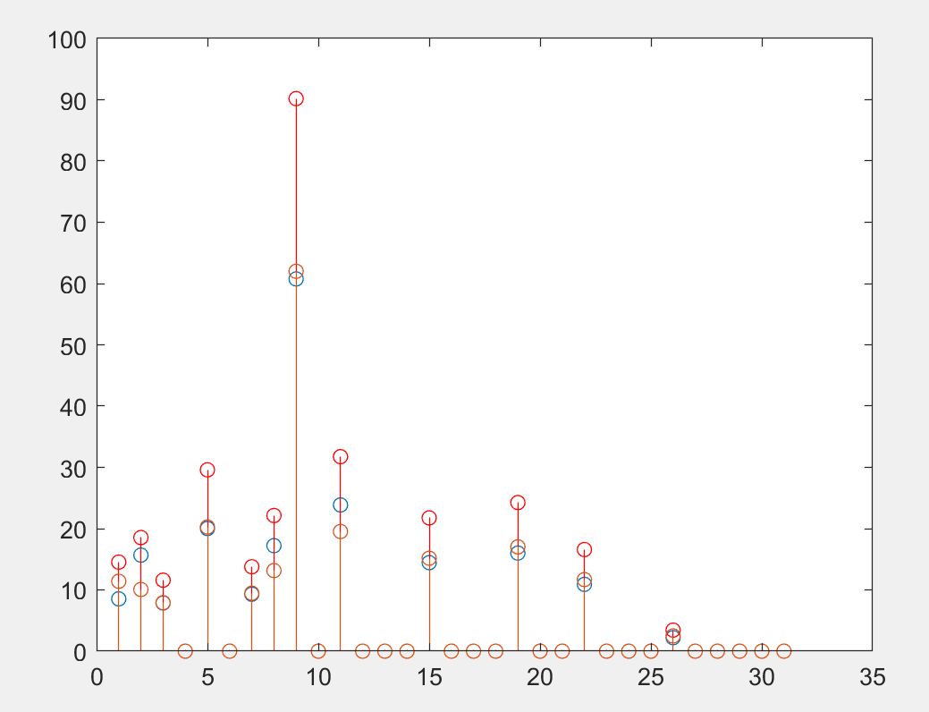

图3.3.4 找到的各次谐波谱线对应幅值

请注意，我们剔除了基波幅值，因为它会使得图片纵坐标分度值太大而让我们无法看清各次谐波幅值。图中每个横坐标代表某次谐波，其上的stem图代表了谐波幅值及其左右邻居的幅值。可以发现，我们发现了31种谐波，但是其中有一些幅值非常小，几乎为0，这些应该是误判。现在设置一个幅度阈值为2（注意，此时幅值并没有除以N乘以2，是原始的fft结果），将幅度小于2的误判的谐波均筛去，得到的结果如下图所示：

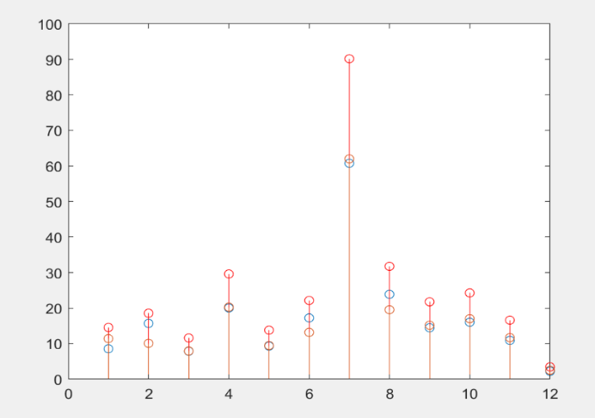

图3.3.5 去除误判的结果

从图中可以看出，我们得到了12种比较明显的谐波。现在只需要修正它们，就可以获得修正后的频率，幅值和相位。

修正的方法是三谱线插值方法。它的基本思路是这样的，fft本质上是将时域离散进行周期延拓之后做dft，所以原本连续的频谱变成了离散频谱，我们看到的谱线实际上是对原来频谱抽样的结果。当我们看到了一个谐波的谱线，它大于它的左右邻居，实际上真正的谐波谱线峰值可能并不在中间最高的谱线处，而在它与它的左右邻居中某一个之间。现在只需要对三个点上的幅值做拟合，用多项式函数拟合出原本的连续谱，然后就可以找到峰值及其对应的频率。记原本谐波幅值对应的角标为，则其左右邻居的角标为和，修正后，会在角标上产生一个修正项，将加到原本幅值的角标上，就得到了修正后的谐波幅值对应的角标。虽然不是整数，但是不耽误我们计算它对应谱线的频率，只要我们按照离散谱线是对连续谱线的样值抽样来理解这个问题就好。相应的，将代入拟合函数就可以求出谱线峰值，之后根据加窗的不同再修正回原始的谱线就可以得到未加窗的信号对应谐波的幅值。相位的修正稍显麻烦，不过推导计算之后只需要在加窗后的相位上减去一项即可。

修正函数并不需要我们去拟合计算，因为在文献中已经算好了。我们直接使用就好，结果如下表所示。

表3.3.6 谐波种类、含量

|  |  |  |
| --- | --- | --- |
| 频率成分 | 频率 | 幅值（有效值） |
| 基波频率 | 49.0000 | 56.00000 |
| 0.5次谐波 | 24.9992 | 0.015791 |
| 1.4次谐波 | 70.0007 | 0.020495 |
| 2次谐波 | 98.0000 | 0.012432 |
| 3次谐波 | 147.000 | 0.031752 |
| 4次谐波 | 196.000 | 0.014784 |
| 4.4次谐波 | 220.000 | 0.024024 |
| 5次谐波 | 245.000 | 0.096768 |
| 5.6次谐波 | 280.000 | 0.034272 |
| 12次谐波 | 588.000 | 0.023352 |
| 15次谐波 | 735.000 | 0.026040 |
| 17次谐波 | 833.000 | 0.017808 |
| 28次谐波 | 1412.00 | 0.003696 |

注：基波含量算的是幅值阶跃前的。

## 3.4 其他思考分析

**1、电力系统中同步相量的相角随时间变化曲线具有什么特点，为什么？**

由图3.2.2可知，电力系统同步相量的相角随时间的变化近似是一条直线，在本任务中，呈现随时间线性递减的特点，由公式

可见，曲线斜率为。由于实际信号的频率与50Hz非常接近，所以相角的变化也比较缓慢。

**2、如何降低谐波、间谐波对相量计算精度的影响？**

**方法一：加窗法**

谐波和间谐波对于相量计算精度的影响主要来自于泄露误差。谐波和间谐波泄露出来的能量可能会影响到基波的能量。混叠误差虽然对频率较低的基频也产生一些影响，但是需要提高采样率才能从根本上减小混叠误差，所以我们不考虑减小混叠误差。对于泄露误差，加窗之后修正是一种比较有效的方法。在时域上为信号加一个边缘衰减的窗口函数可以显著减小泄露误差，之后使用谱线插值修正方法可以更好地减小加窗后主瓣宽度较大带来的影响。

加窗之后，各个不同频率分量可以被分离得更彻底，而插值修正可以使计算结果更准确，由此便提高了相量计算的精度。

**方法二：滤波法**

由于已知基波的频率在50Hz附近，而谐波与间歇波的频率较高，因此可以在计算前给原始信号加一低通滤波器，减小谐波与间歇波在信号中的占比，再对基波进行计算。当然，由于滤波器存在幅频与相频特性，因此计算出的基波的结果要去掉由于滤波器的幅频特性与相频特性带来的增益。

**3、对于同步相量算法，如何设计使其能够更快跟踪信号幅值的阶跃变化？**

可以使用希尔伯特-黄变换（HHT）来跟踪信号幅值的阶跃变化。对非平稳信号，由于HHT通过构造解析函数并通过瞬时相角对时间求导来得到瞬时频率，所以如果信号的幅值有阶跃变化，则瞬时的相角会在短时间内较大的变化，其瞬时频率也会有较大的变化，此时就可以认为信号的幅值发生阶跃。

# 4选做部分

# 4.1加分任务1

# 4.1.1幅值、频率阶跃时刻

若直接利用3.1中的方法求解阶跃点，发现无法从Hilbert谱获取阶跃信息，如图4.1.1所示。

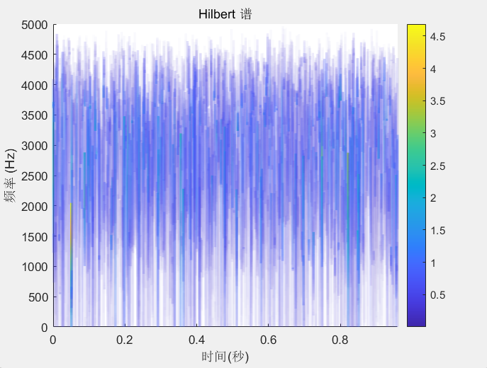

图4.1.1 未去除噪声时的Hilbert谱

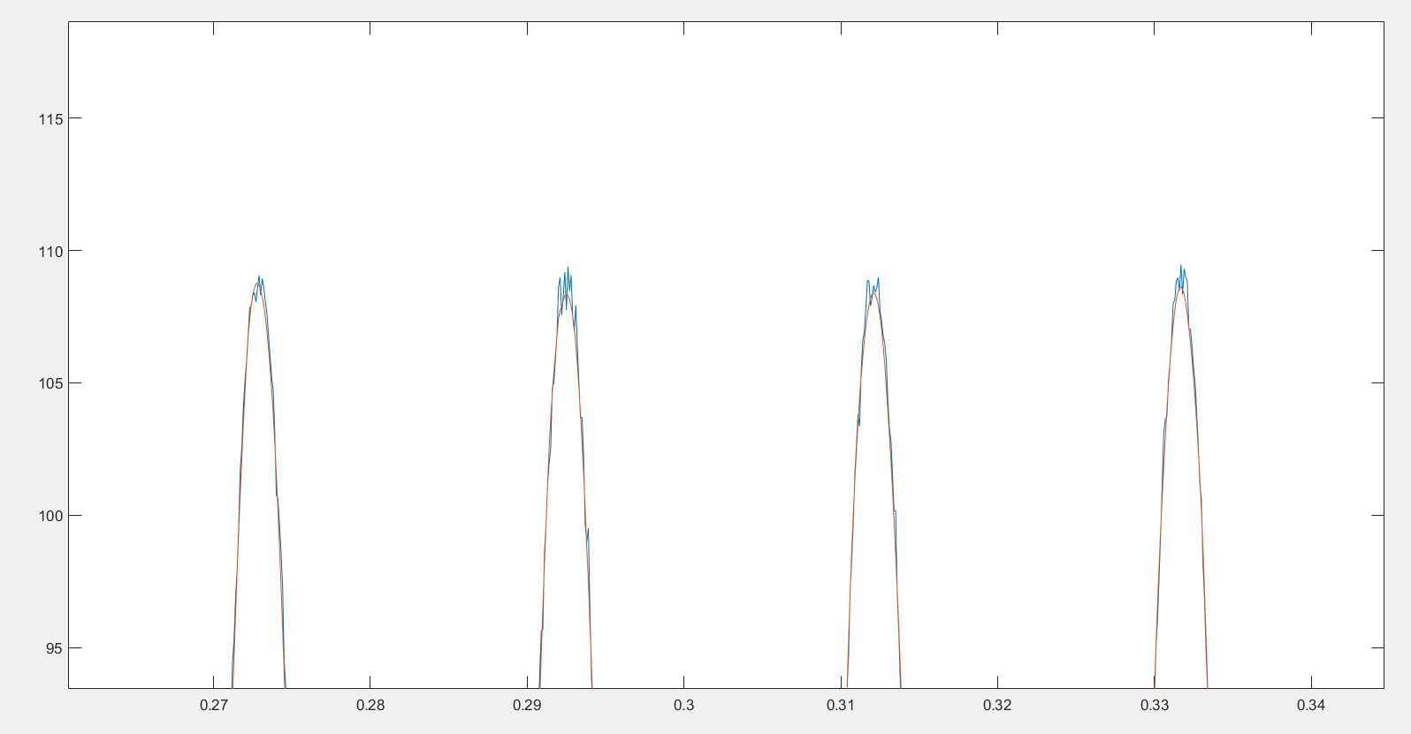利用小波变换去除白噪声。噪声去除前后对比如图4.1.2所示。

图4.1.2蓝色为原信号，橘色为去除白噪声后的信号

再利用与3.1相同的方法——希尔伯特-黄变换求得幅值、频率阶跃的时刻，分别如图4.1.3与图4.1.4所示，可知幅值阶跃发生在0.2401s，频率阶跃发生在0.4002s。

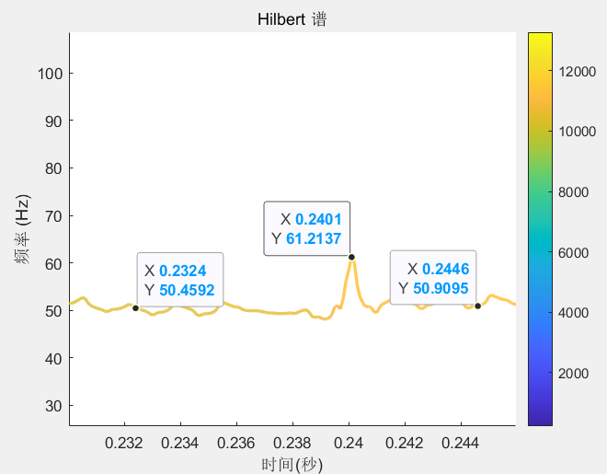

图

图4.1.3 幅值阶跃发生在0.2401s

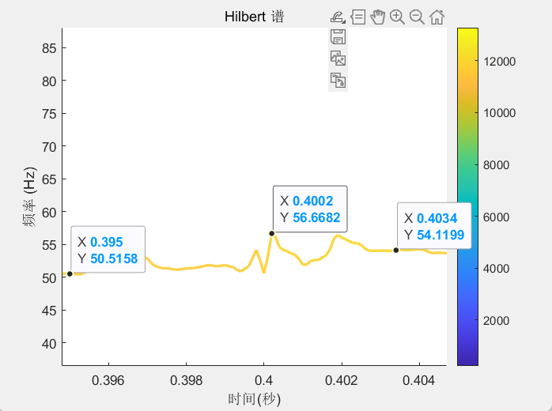

图4.1.4 频率阶跃发生在0.4002s

幅值、频率阶跃的时刻在Hilbert谱上都表现为波峰，如何判断出幅值、频率阶跃的时刻？幅值阶跃波峰前后的频率均为50Hz，而频率阶跃波峰前后的频率有明显的变化，以此可以判断出二者。

# 4.1.2幅值相位计算

方法与必做中3.2类似，采用滑动窗与自动调整窗长的算法，所得频率曲线如图4.1.5所示，频率阶跃前后的信号频率分别为51Hz、55Hz，。所不同的是，需要按照频率阶跃时刻，将信号分为前后两段进行分析。具体过程不再赘述。计算所得的幅值曲线、相角曲线分别如图4.1.6和4.1.7所示。

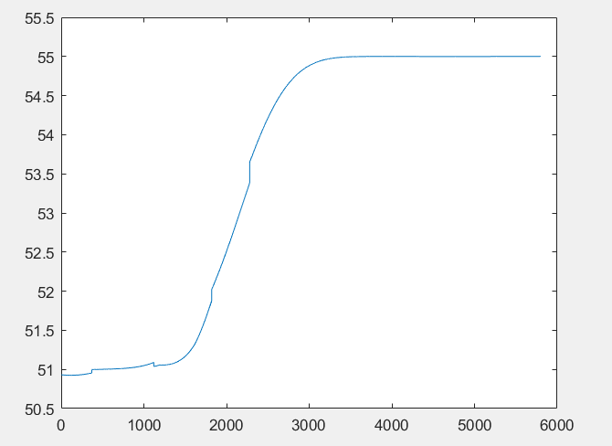

图4.1.5 频率曲线

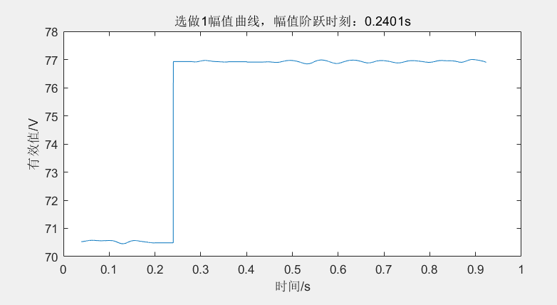

图4.1.6 幅值曲线

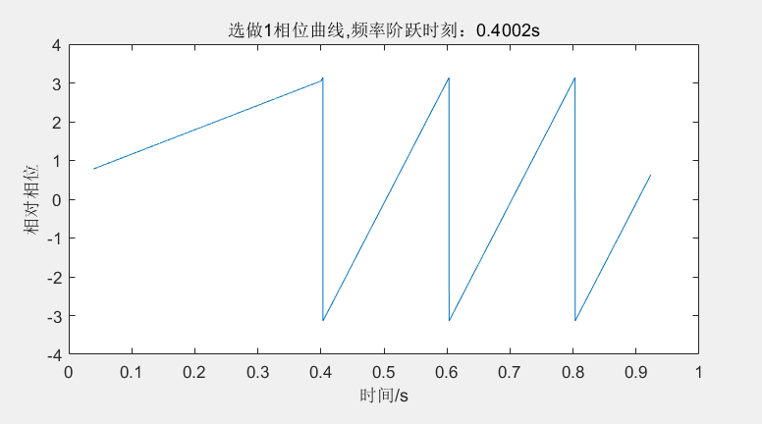

图4.1.7 相角曲线

# 4.1.3谐波种类含量

此问题中的谐波处理思路与必做是完全相同的，采用必做的方法仍然可以自动算出各次谐波，不过需要注意一点，由于此时加入了白噪声，所以频谱中会含有一个直流分量，这是白噪声的频谱，我们计算后应该将这个白噪声频谱贡献的幅值减去以进行修正，这样才能得到结果更准确的谐波。

计算白噪声频谱的方式是非常直观的，只要把取一段不包含大量谐波的频段计算该频段内频谱密度的平均值即可。

由于白噪声的加入，所以自动寻找谐波部分可能需要手动调节判断是否误判的阈值，以消除因为加入白噪声而造成的更多的误判。我们当然可以写一个函数来实现这个功能（while循环，如果找到的谐波数过多，就自动增大阈值重找），不过考虑到本次作业的重点不是编程，而且加入之后会降低程序可读性，所以我们省去了这一步。

结果如下表所示：

|  |  |  |
| --- | --- | --- |
| 频率成分 | 频率 | 幅值（有效值） |
| 基波频率 | 51.0009 | 70.60073 |
| 0.3次谐波 | 14.0392 | 0.042833 |
| 0.5次谐波 | 27.0676 | 0.044478 |
| 3次谐波 | 152.1887 | 0.049547 |
| 4次谐波 | 218.8393 | 0.060835 |
| 5次谐波 | 254.0671 | 0.118145 |
| 5.5次谐波 | 279.0562 | 0.093508 |
| 14次谐波 | 716.3958 | 0.048323 |
| 32次谐波 | 1584.840 | 0.045165 |
| 35次谐波 | 1740.019 | 0.048571 |
| 48次谐波 | 2370.051 | 0.044613 |
| 61次谐波 | 3047.574 | 0.044133 |
| 70次谐波 | 3508.716 | 0.039883 |
| 79次谐波 | 3950.076 | 0.042219 |
| 82次谐波 | 4079.047 | 0.033725 |
| 86次谐波 | 4292.580 | 0.037473 |

# 4.1.4问题思考分析

**1、基波信号的频率变化，对于相量计算精度有什么影响？**

若窗口既包含了频率阶跃前又包含了频率阶跃后的信号，算得基波频率将是一个介于两个频率之间的频率，因此，相角计算会出现较大的误差；同时由于傅里叶级数计算不准确，幅值也会存在较大偏差。

# 4.2加分任务2

# 4.2.1幅值相角计算

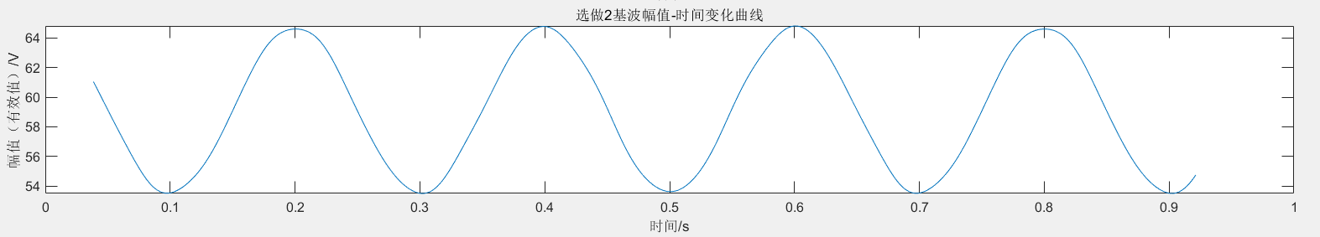 采用滑动窗的方法可以准确跟踪幅值调制的过程，采用自动调整窗长的方法可以准确计算基波频率与初相位，具体过程不再赘述。用类似必做3.2中的方法，求得幅值曲线如图4.2.1所示，相角曲线如图4.2.2所示。

图4.2.1 幅值曲线

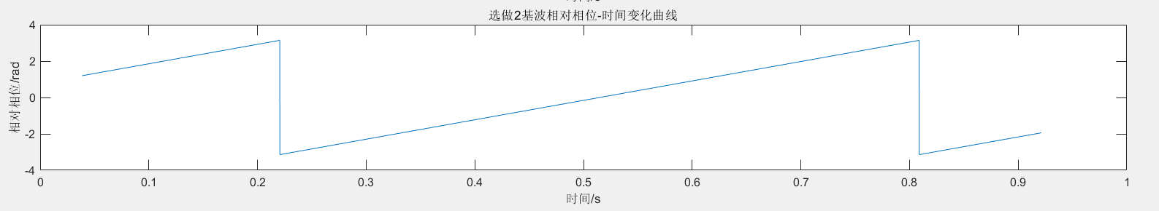

图4.2.2 幅值曲线

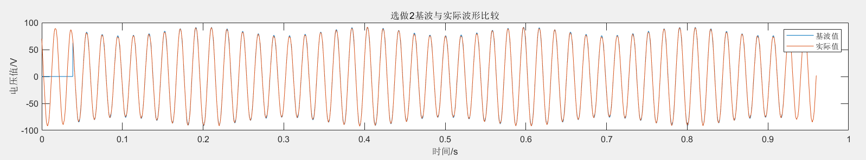基波幅值调制如图4.2.3所示。

图4.2.3 幅值调制

# 4.2.2问题思考分析

1、对于同步相量算法，如何设计使其能够有效应对信号幅值的连续变化？

采用滑动窗的方法可以有效适应信号幅值的连续变化，具体阐述见3.2.1。

# 4.3加分任务3

# 4.3.1幅值相位计算

对于实际的电压信号，其频率很可能是波动的，因此，相位计算不能再按照之前任务中的算基波频率、初始相位来推导，本任务中，采用滑动窗与自动调整窗长相结合的方法实时跟踪频率、幅值和相位变化。

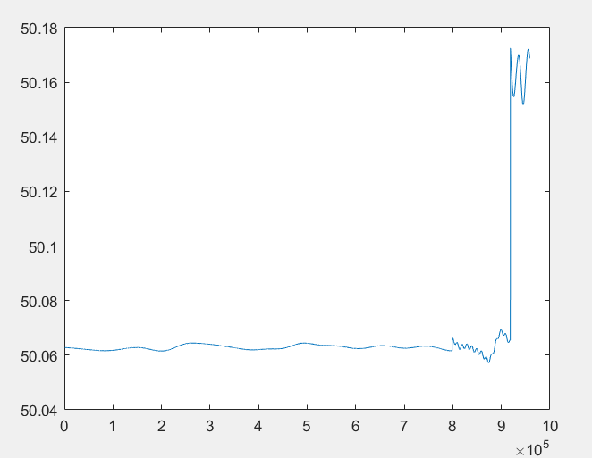

图4.3.1 频率曲线

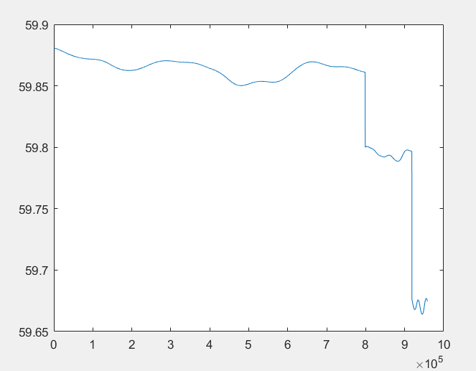

图4.3.2 幅值曲线

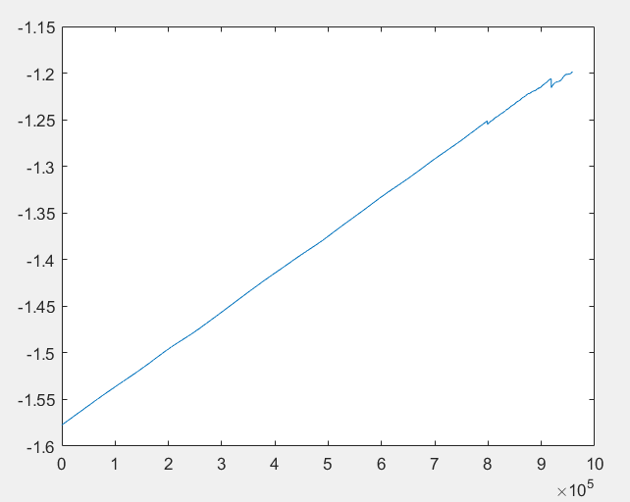

图4.3.3 相角曲线

# 4.3.2谐波种类含量

对于实际的信号，实际上直接使用必做的程序就可以实现分析，因为程序具有一定的通用性，所以只要稍微调节一下判断误判的阈值就可以实现谐波分析。通过观察，我们发现实际信号的频谱中基本上不含有直流分量，所以也就不需要像选做一那样减去白色频谱进行修正。

对于窗口的选择，我们目前使用了Blackman Harris窗和hamming窗并且使用差值方法进行了修正，这在一定程度上提高了分析的精度。

结果如下图所示。

|  |  |  |
| --- | --- | --- |
| 频率成分 | 频率 | 幅值（有效值） |
| 基波频率 | 49.98494 | 59.90183 |
| 2次谐波 | 99.92123 | 0.021707 |
| 3次谐波 | 150.0042 | 0.033451 |
| 4次谐波 | 199.9507 | 0.034666 |
| 5次谐波 | 249.9206 | 0.995032 |
| 6次谐波 | 299.9011 | 0.036796 |
| 7次谐波 | 349.8984 | 0.078450 |
| 11次谐波 | 549.8625 | 0.014618 |
| 13次谐波 | 649.7971 | 0.062858 |
| 15次谐波 | 749.7748 | 0.007414 |
| 17次谐波 | 849.7505 | 0.019783 |
| 19次谐波 | 949.6638 | 0.015713 |
| 21次谐波 | 1049.679 | 0.008713 |
| 25次谐波 | 1249.702 | 0.008675 |
| 30次谐波 | 1449.559 | 0.011964 |
| 31次谐波 | 1549.535 | 0.008167 |

# 4.3.3问题思考分析

1、采样率的变化对同步相量计算有什么影响？

①采样率越高，可以分析的频率范围越大。

②采样率越高，混叠误差越小，计算精度越高。

③当采样率接近主要信号（如50Hz的基波）的整数倍时，由于非完整周期抽样导致的泄露误差会越小，计算精度越高。

④采样率太高，会导致同步相量计算的时间过长，难以做到实时性。

参考文献

[] 王光荣.基于Hilbert变换的信号包络提取方法研究[J].中国科技信息,2012(01):87-88.

[2] 徐佳雄,张明,王阳,程郴,何顺帆.基于改进希尔伯特黄变换的电能质量扰动定位与分类 [J/OL].现代电力:1-8[2021-06-30].https://doi.org/10.19725/j.cnki.1007-2322.2020.0179

[3]文莉,刘正士,葛运建.小波去噪的几种方法[J].合肥工业大学学报(自然科学版),2002(02):167-172.

[4]崔璨,袁英才.窗函数在信号处理中的应用[J].北京印刷学院学报,2014,22(04):71-74+77.DOI:10.19461/j.cnki.1004-8626.2014.04.021.

[5]周西峰,赵蓉,郭前岗.Blackman-Harris窗的插值FFT谐波分析与应用[J].电测与仪表,2014,51(11):81-85.

附录A 任务分工记录表格

|  |  |  |  |
| --- | --- | --- | --- |
| 组员 | 主要工作内容 | 工作量占比（%） | 备注 |
| 邢海潼 | 谐波分析，加分内容2 | 35 |  |
| 杨旻 | 阶跃点寻找，加分内容1 | 30 |  |
| 卢梁宇宸 | 幅值相位计算，加分内容3 | 35 |  |

附录B Blackman-Harris修正系数

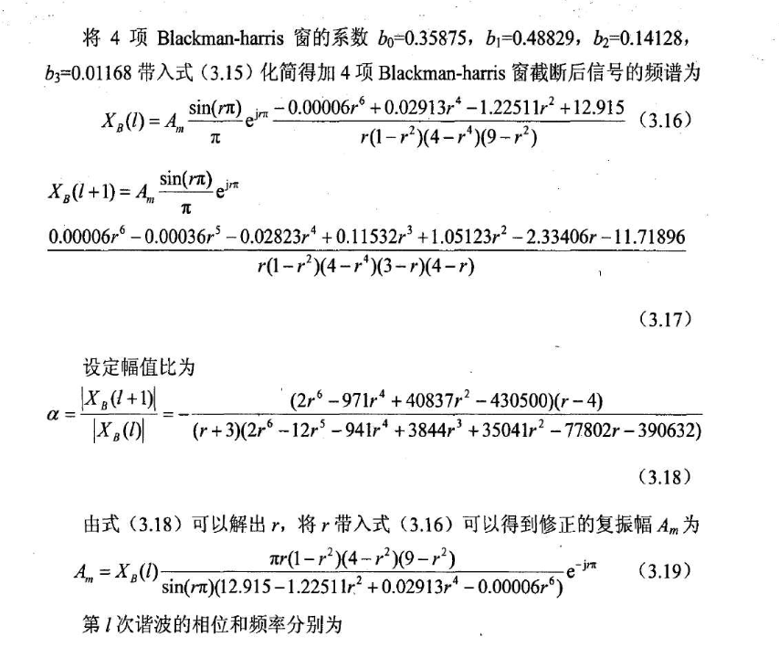

1. IMF条件是：在整个数据区间内，极值点的数目与过零点的数目相等或至多相差1个；在任意一点处，由局部极大值点定义的包络以及由局部极小值点定义的包络的均值为零